Информационное сопровождение к презентации «Шахматисты Белогорья» МБДОУ д/с № 76, для детей 5-7 лет
N  п/п | Название слайдов | Содержание
Слайд 2 | Сказка о появлении шахмат | Индия-загадочные дали, диких джунглей, и диковинных зверей  Махараджи войском и страною управляют, из дворцов взирая на людей  Жил давно в той Индии Раджа известный, был он смел как тигр и силен  Был умен , хитер и в войнах бесконечных, одерживал победу только он  Все правители земель в округе знали силу, знали мощь властителя того  Настигал их страх при мысли, нападения на них огромных войск его  Вот проходят месяцы и годы, Махарадж наш сильно заскучал,  Утомили его войны, у которых нет конца и нету им начал  Все враги повержены, разбиты, присмирели, тише стал их глас  Наш Раджа скучает все, неделя за неделей, огонек в его глазах погас  И созвал тогда старейшин, мудрецов и чародеев, ждал совета  Как себя развлечь? И чем занят? Но не получил Раджа ответа  И тогда он издает указ: "Всем велю, найти мне поскорее  по сердцу забаву иль игру, чтоб стало жить мне веселее!  А иначе я от скуки и печали здесь умру!  Кто поможет мне в нелегком деле, златом я осыплю, серебром  Ну а гневать вздумаете, что же, учесть ждет нелегкая потом "  Все идут в Радже людей различных толпы, счастье попытать  Но грустнее наш правитель, что же, некому награду получать  Но пришел однажды ко двору крестьянин бедный,  Это был брамин, мудрец и старый плут  И принес в руках своих ларец заветный  В нем игра военная, что Чатурангою зовут  Пред Раджой предстало поле, в 64 клетки  И четыре грозных войска встало по его краям  Разный цвет у каждых войск, и свои метки  Грянет славный бой, но не увидеть его нам  Первыми в атаку, и не поле боя, рвутся пешки,  Как пехота, дружно и не нарушая строй,  Следом кони в колесницах, и без лишней спешки  Продолжают этот не смертельный, но серьезный бой  А за ними шли могучие слоны в своих доспехах  Мощные, бесстрашные и сильные бойцы  И врагу в итоге было вовсе не до смеха  Сокрушают все, и не видать тогда концы  Махараджа, очень увлекло сие сраженье  День и ночь играл он увлеченный на пролет  И боролся он без всяких сожалений  Ведь на самом деле в битве никто и не умрет  И созвал тогда Раджа врагов своих – без страха  Грозных и могучих соседей, войнов-королей  За клетчатым столом, на поле черно-белом драка  Завлекла их Чатуранга словно маленьких детей  А время все бежит, и не стоит на месте  И Чатуранга, славится, живет среди людей  Но изменить ее смогли все вместе  И в Шахматы играем по сей день  Названье новое, и обновили вид  Но суть одна, другой и быть не может  Война без раненых, без слез, обид  И спор любой, доска с фигурами решить поможет
Слайд 3 | Расстановка фигур | В шахматной партии участвуют 6 видов фигур – король, ферзь, ладья, конь, слон, пешка. В распоряжении каждого игрока в начале партии 16 фигур: король, ферзь, две ладьи, два слона, два коня, восемь пешек. Всего на доске 32 фигуры.  Начальная позиция фигур выглядит так: верхний ряд всегда занимают пешки. Далее (на примере белых фигур) идут: A1-Ладья;B1-Конь;C1-Слон;D1-Король;E1-Ферзь;F1-Слон;G1-Конь;H1-Ладья.
Слайд 4 | Король | Король – самая главная фигура в шахматах и не имеет номинальной стоимости. Партия проиграна, когда погибает король – получит мат. Короля нельзя держать под боем фигур противника. Ему нужна постоянная защита. Как и ферзь, король ходит и наносит удары по вертикали, горизонтали и диагонали, но только на одну клетку в любую сторону. Расположенный в середине доски, король держит под ударом 8 полей.
Слайд 5 | Ферзь | Ферзь – сильнейшая фигура в шахматах, с номинальной стоимостью в 10 очков. Ферзь ходит во все стороны по вертикали, горизонтали и диагонали на любое число клеток доски. Ферзь – важная фигура. Он сильный и мобильный, эффективен в нападении и защите. Ферзя надо оберегать от ударов фигур противника. Потеря ферзя или размен его на фигуру меньшего достоинства оставляют мало шансов на победу.  Равноценно ферзя можно разменять на ферзя, две ладьи или три легкие фигуры противника. Бывают случаи, когда опытный шахматист специально отдает ферзя для достижения определенной цели в партии. Это называется «жертва». Начинающим любителям надо помнить, что ферзя надо хранить и использовать как самую сильную фигуру.
Слайд 6 | Ладья | Ладья, как и ферзь, считаются тяжелой фигурой. Ее номинальная стоимость 5 очков. Ладья ходит и бьет по вертикали и горизонтали на любое число клеток. Специфический ход в шахматной партии – рокировка. Рокировка правильно выполняется так – короля передвигают на 2 клетки к ладье и ладью переставляют за короля. Рокировку можно делать при соблюдении следующих условий:  король и ладья, с которой происходит рокировка, до этого в игре не делали ходов;  на горизонтали между королем и ладьей отсутствуют другие фигуры;  король не находится под ударом фигуры противника;  поле, через которое передвигается король и поле, на которое он становится не находятся под ударами фигур противника.  Длинная рокировка выполняется в сторону ферзевого фланга, короткая – в сторону королевского
Слайд 7 | Слон | Слон – сильная, дальнобойная фигура. Номинальная стоимость слона составляет 3 очка, и по силе он примерно равен коню. Это сравнение несколько условное, так как в открытой позиции слон может оказаться сильнее коня, а в закрытой – конь часто бывает сильнее слона. Конь и слон относят в шахматах к «легким фигурам».  Слон ходит и наносит удары во все стороны по диагонали на любое число клеток, как показано на рисунке. Слона, который ходит по белым клеткам, называют белопольным, а по черным – чернопольным.
Слайд 8 | Конь | Конь ходит по необычной траектории, напоминающей букву «Г» – передвигается на 2 клетки вперед и одну клетку в сторону. Из всех фигур только конь может перепрыгивать через свои и чужие фигуры. Конь может атаковать любую фигуру противника, находясь в недосягаемости для них. При ударе конь занимает место сбитой фигуры. Номинальная стоимость коня 3 очка. Расположенный в центре доски, он имеет 8 доступных ходов, а в угловом поле – только два.  В реальной жизни «сделать ход конем» – значит выполнить какой-то необычный или хитрый шаг.
Слайд 9 | Пешка | Пешка, единственная фигура, которая ходит только вперед, назад ходить не может. Номинальная стоимость пешки 1 очко. В начальной позиции (белая – на 2-й горизонтали, черная – на 7-й) игрок может передвинуть пешку на одну или две клетки вперед. После первого хода пешку можно передвигать вперед только на одно поле за один ход. Бить фигуры противника пешка может на одно поле вперед по диагонали вправо и влево. Пешка бьет фигуры по одному правилу, а ходит по-другому. В этом ее отличие от других фигур. С пешкой связано два интересных правила в шахматах. Суть первого правила заключается в следующем. Пешка достигает последнюю горизонталь (8-ю для белых и 1-ю для черных) и превращается в любую фигуру, за исключением короля. Такое превращение является одним ходом, и следующий ход переходит к противнику.  Второе правило – взятие на проходе. При своем ходе пешка может побить пешку противника, если та перешла через битое поле.
Слайд 10 | Ход конём | При помощи мнемонического стихотворения нарисуй путь коня,  проходящего через все шахматные поля только один раз.  Коня горячего лишь тронь,  Он вверх взовьётся как огонь!  Когда важнее силы сметка,  Коня, коня зовёт игрок…  И скачет конь породы редкой  Через фигуры, через клетки,  Как буква «Г» его скачёк!  Коней люби любовью пылкой,  Но бойся их коварной «вилки»!  Прекрасен конь, могуч и яр,  Наполнен жаждою полёта!  Ему не дай прямой удар,  Зато он мастер- апперкота
Слайд 11 | Расставь ферзей | Математик Гаусс доказал, что есть 92 способа расстановки на доске восьми  ферзей, чтобы они не били друг друга . Найди несколько таких расстановок.  При помощи фломастера зарисуй их.  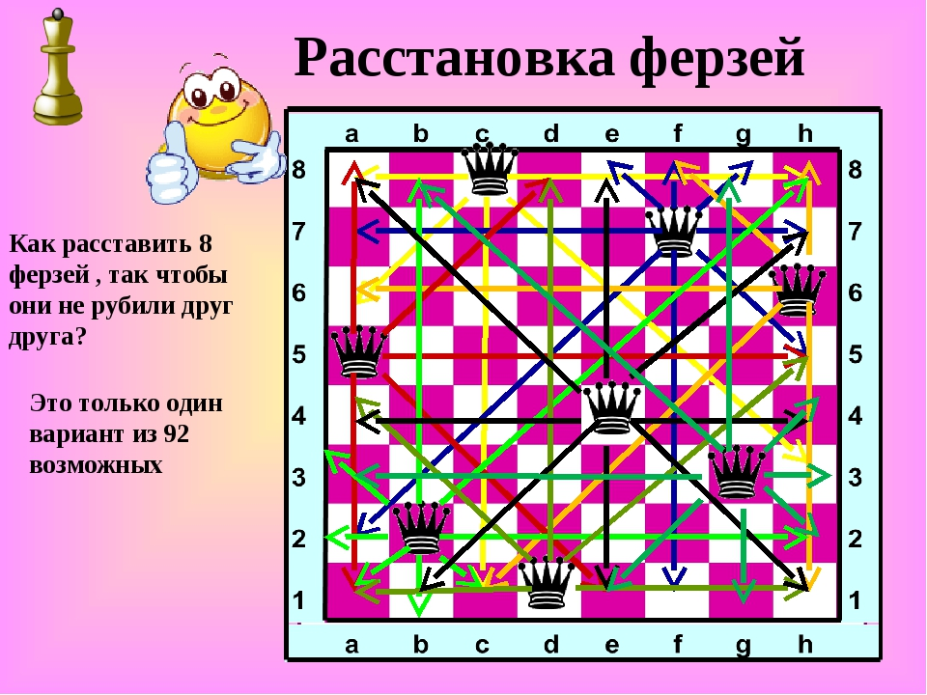
Слайд 12 | Почему ничья? | Короли не смогут друг друга догнать. Они ходят по одной клетке и приблизиться не могут, т.к. тут же будет «шах». Запрещено ходить под «шах». Шах – такое положение, когда король стоит под ударом фигуры противника. Короля нельзя оставлять под шахом. Необходимо уйти на другое поле, защититься своей фигурой или просто побить фигуру противника, объявившую шах
Слайд 13 | Игра «Съешь клубничку» | Нарисуй путь ладьи до клубнички, минуя. Ладья ходит вперед и в бок.
Слайд 14 | Игра «Съешь клубничку» | Нарисуй путь пешки до клубнички. Пешка ходит вперед, а в конце может стать любой фигурой.
Слайд 15 | Мат в три хода | Поставь мат чёрному Королю в два хода. Нужно Слона с F5 переставить на E4, А Слона с Е5 переставить на D4. Противник может походить на А7, то тогда игра закончится в два хода.  Первыми ходят белые.
Слайд 16 | Музыкальное сопровождение | Автор и исполнитель Витас, «Шахматы».
 | Список используемой литературы | Бретт Н. Как играть в шахматы. — М. : Слово, 1999. — С. 48.  Гил В. Я. Необычные шахматы. — М. : Астрель, 2002. — С. 396.  Дорофеева А. Хочу учиться шахматам. — М., 2011. — С. 160.  Мацукевич А. А. Шахматные правила. — М. : Act, Астрель, 2007. — С. 33.  Нестеров Д. В. Учебник шахматной игры для начинающих. — М. : РиПДЛ-Классик, 2006. — С. 256.  И.Г Сухина «Шахматы первый год», 2003. — С. 150.  Сухин И. Г. Там клетки чёрно-белые чудес и тайн полны. — М. : Просвещение «Духовное возрождение», 2003. — С. 164.  Сухин И. Г. Играем и выигрываем. — М. : Просвещение «Духовное возрождение», 2003. — С. 160.  Авербах Ю. Л., Бейлин М. А. ШАХМАТНЫЙ САМОУЧИТЕЛЬ, Москва, Издательство «Советская Россия», 1970г.  Задача о ходе коня http://ru.wikipedia.org/wiki/%C7%E0%E4%E0%F7%E0_%EE_%F5%EE%E4%E5_%EA%EE%ED%FF
 | Источники изображений | http://rastrovyi-klipart.gstarua.com/rastr-misc/17747-shahmaty-shahmatnye-doski-shahmatnye-figury.html  http://www.wordassociations.ru/pictures?hl=ru&id=portablejim-Chess_tile_-_King  http://www.wordassociations.ru/pictures?hl=ru&id=portablejim-Chess_tile_-_Queen  http: http://www.wordassociations.ru/pictures?hl=ru&id=portablejim-Chess_tile_-_Knight  //www.wordassociations.ru/pictures?hl=ru&id=portablejim-Chess_tile_-_Queen  http://www.wordassociations.ru/pictures?hl=ru&id=portablejim-Chess_tile_-_Rook  http://www.wordassociations.ru/pictures?hl=ru&id=portablejim-Chess_tile_-_Pawn
 | Источники изображений | http://www.clker.com/clipart-writing-using-a-feather-and-ink.html  http://www.clker.com/clipart-writing-using-a-feather-and-ink.html  http://www.clker.com/clipart-writing-using-a-feather-and-ink.html  http://berrycook.ru/yagodi/drugie-yagodi/yagodi-krasivie.html  http://berrycook.ru/yagodi/drugie-yagodi/yagodi-krasivie.html

